ТЕРРИТОРИАЛЬНАЯ ИЗБИРАТЕЛЬНАЯ КОМИССИЯ
БЕЛОЯРСКОГО РАЙОНА

ПРЕСС-РЕЛИЗ

05.03.2019 №16

Глава сельского поселения Верхнеказымский
провела встречу с учащимися старших классов

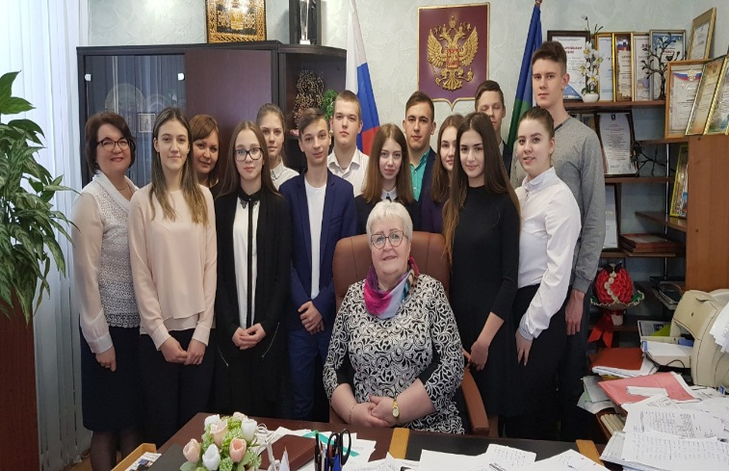
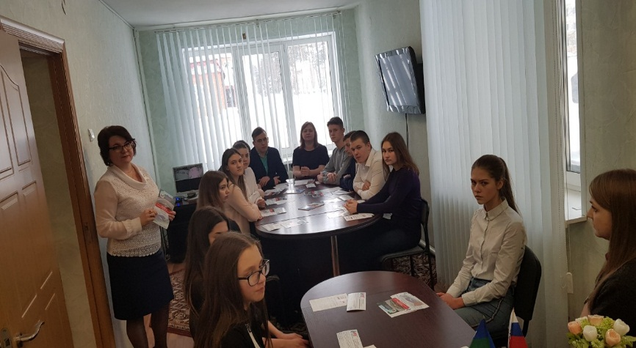
4 марта 2019 года в администрации сельского поселения Верхнеказымский главой сельского поселения Верхнеказымский Галина Бандысик совместно с председателем избирательной комиссии муниципального образования сельское поселение Верхнеказымский Мариной Калмаировой и членом избирательной комиссии Ольгой Бусыгиной проведен круглый стол на тему: "Первый раз на избирательный участок" с учащимися старших классов СОШ п. Верхнеказымский.
Встреча началась в необычном формате - вопрос-ответ. Учащимися школы были заданы вопросы о порядке работы избирательного участка, об оснащении избирательного участка, как стать членом избирательной комиссии, какие выборы предстоят в ближайшее время, о внештатных ситуациях на выборах и пр.
В продолжении встречи глава поселения кратко остановилась на положениях Конституции РФ и основах избирательного права. Председатель ИКМО рассказала о работе участковой избирательной комиссии и порядке голосования на избирательном участке.

